|  |  |
| --- | --- |
| **SỞ GIÁO DỤC VÀ ĐÀO TẠO**  **BÌNH PHƯỚC**  HƯỚNG DẪN CHẤM ĐỀ THI CHÍNH THỨC | **KỲ THI LẬP ĐỘI TUYỂN HỌC SINH GIỎI**  **DỰ THI CẤP QUỐC GIA THPT**  **NĂM 2020-2021** |
| *(Hướng dẫn chấm gồm 9 trang)* | **Môn thi: Sinh học**  Thời gian: 180 phút (*không kể thời gian giao đề*)  Ngày thi: 10/11/2020  **HƯỚNG DẪN CHẤM** |

**CÂU 1: CẤU TẠO VÀ CHỨC NĂNG CỦA TẾ BÀO (2 ĐIỂM)**

**Câu 1.1. (1 điểm)** Hoạt tính của prôtêin do cấu trúc không gian của nó quyết định, trong khi cấu trúc không gian đó do trình tự axit amin (cấu trúc bậc 1) quy định. Bằng kỹ thuật di truyền, người ta tạo được hai phân tử prôtêin đơn phân có trình tự axit amin giống hệt nhau nhưng ngược chiều (từ đầu N đến đầu C). Hai phân tử protein này có cấu trúc không gian và hoạt tính giống nhau không? Tại sao?

**Câu 1.2. (1 điểm)** Bảng sau đây cho biết vị trí cắt đặc hiệu các liên kết peptit bởi các tác nhân xúc tác:

|  |  |  |  |
| --- | --- | --- | --- |
| **Tác nhân** | **Chất vô cơ CNBr** | **Enzim tripxin** | **Enzim chimôtripxin** |
| Vị trí phân cắt | Cắt liên kết peptit ở  đầu C của mêtiônin | Cắt liên kết peptit ở đầu C của lizin, acginin | Cắt liên kết peptit ở đầu C của các axitamin có vòng thơm |

Có một chuỗi pôlipeptit mang 8 axit amin, trong đó đầu N và đầu C của chuỗi pôlipeptit này đều là Ala (axit amin alanin). Người ta tiến hành thủy phân chuỗi pôlipeptit này bằng các tác nhân nói trên rồi phân tích thành phần axit amin trong các đoạn peptit thu được. Kết quả như sau:

|  |  |
| --- | --- |
| **Tác nhân xúc tác** | **Thành phần axit amin trong hai đoạn peptit được tạo ra** |
| Chất vô cơ CNBr | Đoạn 1: Val, Ala, Lys, Thr. Đoạn 2: Ala, Met, Leu, Tyr. |
| Enzim tripxin | Đoạn 1: Val, Ala. Đoạn 2: Ala, Lys, Met, Leu, Thr, Tyr. |
| Enzim chimôtripxin | Đoạn 1: Ala, Tyr. Đoạn 2: Val, Ala, Lys, Met, Leu, Thr. |

Hãy xác định trình tự sắp xếp axit amin của chuỗi pôlipeptit có 8 axit amin nói trên.

|  |  |  |
| --- | --- | --- |
| 1.1 | **Không.**  Vì: Liên kết peptit có tính phân cực từ đầu N đến đầu C; hai chuỗi polipeptit dù có trình tự giống nhau nhưng ngược chiều sẽ có các gốc R hướng về các phía khác nhau và vì vậy sẽ có cấu trúc bậc 2, 3 và 4 hoàn toàn khác nhau, dẫn đến hoạt tính của protein không giống nhau. | 0,5  0,5 |
| 1.2 | Theo đề ta có: 1 và 8 là Ala.  - CNBr cắt chuỗi polipeptit tại đầu C của Met và tạo 2 đoạn bằng nhau🡪 4 là Met. 2, 3 có thể là Tyr hoặc Leu.  - Chimotripsin cắt chuỗi polipeptit tại đầu C của Tyr 🡪 2 là Tyr 🡪 3 là Leu  🡪 5 6 7 có thể là Thr, Lys hoặc Val  - Tripsin cắt chuỗi polipeptit tại đầu C của Lys tạo 2 chuỗi 6 và 2 axit amin 🡪 6 là Lys. Mà đoạn 1 có Val và Ala 🡪 7 là Val 🡪 5 là Thr  - Vậy, trình tự chuỗi polipeptit trên từ đầu N đến đầu C là: Ala – Tyr – Leu – Met – Thr – Lys – Val – Ala.  *(Thí sinh giải thích theo cách khác nhưng hợp lí thì vẫn cho điểm tối đa)* | 0,25  0,25  0,25  0,25 |

**CÂU 2. VI SINH VẬT HỌC (1.5 điểm)**

Trong quá trình nhân lên của virut, có 2 loại protein được tạo ra ở khoảng thời gian khác nhau và có chức năng khác nhau. Chúng được gọi là các protein sớm và muộn.

**a.** Thế nào là protein sớm và protein muộn.

**b.** Một trong những protein sớm là enzim replicase. Vì sao virut cúm lại mang theo enzim này trong virion mà virut khảm thuốc lá thì không.

|  |  |
| --- | --- |
| - Protein sớm do gen sớm mã hóa, thường là enzim tham gia quá trình nhân lên của virut như: phiên mã ngược (reverse transcriptase), protease, integrase, DNA polymerase,…được gói vào virion; hoặc các protein tham gia điều hòa sao chép, phiên mã, dịch mã, protein gây ung thư, (VD: helicase)…chỉ có mặt trong tế bào nhiễm mà không gói vào viron.  - Protein muộn do gen muộn mã hóa, thường là protein cấu trúc của virut như vỏ capsit, vỏ ngoài.  - Virut cúm có hệ gen là RNA đơn (-) do đó trong virion cần có replicase nhằm chuyển RNA (-) thành RNA (+), sau đó mới tiến hành dịch mã tạo enzime cần cho quá trình nhân lên của chúng.  - Virut khảm thuốc lá có hệ gen là RNA đơn (+) do đó vào trong tế bào chất của tế bào chủ thì chúng sẽ được dịch mã tạo enzim, trong đó có replicase để chuyển từ RNA (-) sang RNA (+). | 0,5  0,5  0,25  0,25 |

**Câu 3. SINH HỌC CƠ THỂ (6.5 điểm)**

**Câu 3.1 (2.5 điểm)** Để xác định cường độ hô hấp cũng như cường độ quang hợp của cây thí nghiệm, người ta có thể căn cứ vào hàm lượng CO2mà cây giải phóng ra hoặc hấp thụ vào trên 1 đơn vị diện tích lá trong một đơn vị thời gian (CO2/dm2/h).Thí nghiệm được tiến hành như sau: lấy 3 bình thủy tinh (A, B, C) dung tích như nhau, phù hợp với mục đích thí nghiệm, mở nắp các bình và lắc đều. Cho vào mỗi bình cùng 1 lượng Ba(OH)2 có thể tích và nồng độ xác định. Đậy nắp bình A, để nguyên ở điều kiện phòng. Đưa vào bình B và bình C mỗi bình 1 cây X (thuộc cùng 1 loài), có cùng diện tích lá, cùng độ tuổi, được cung cấp đủ nước, rồi đậy nắp.

Đem bình B đặt trong điều kiện chiếu sáng thích hợp, bình C che tối. Sau 20 phút, bỏ mẫu cây ở bình B và C đi, xác định ngay lượng CO2 trong cả 3 bình bằng phương pháp chuẩn độ với dung dịch HCl. Kết quả lượng HCl đã sử dụng cho chuẩn độ ở các bình thí nghiệm là 21ml, 16ml và 15,5ml.

**a.**Thể tích dung dịch HCl dùng để chuẩn độ ở mỗi bình A, B, C tương ứng là bao nhiêu? Giải thích.

**b.** Cho biết 1ml HCl tương đương với 0,6 mg CO2 bị kiềm liên kết. Hãy tính cường độ quang hợp của cây trong bình B và cường độ hô hấp của cây trong bình C.

**c.** Đưa cây X vào 1 bình thí nghiệm khác có điều kiện chiếu sáng và CO2 như bình B nhưng hàm lượng O2 cao hơn 5%. Hãy cho biết cường độ quang hợp của cây X sẽ thay đổi như thế nào so với khi ở bình B? Giải thích.

**Câu 3.2 (1.5 điểm)** Trong các trường hợp sử dụng thuốc phong bế thụ thể histamin, gastrin, acetylcholin ở tế bào viền dạ dày, hãy cho biết:

**a.** Hiệu suất quá trình tiêu hóa ở dạ dày thay đổi như thế nào?

**b.** Nồng độ K+ trong máu thay đổi như thế nào?

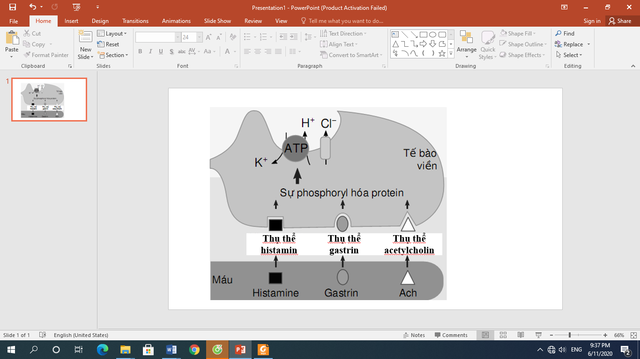

**Câu 3.3 (1.0 điểm)** Hình dưới biểu hiện các pha khác nhau của điện thế hoạt động của tế bào cơ tim.

|  |  |
| --- | --- |
|  | **a.** Cho biết sự thay đổi của khoảng 3-4 trong trường hợp sử dụng chất ức chế bơm Ca2+ vào mạng lưới nội cơ tương. Giải thích.  **b.** Cho biết sự thay đổi của hoạt động tim trong trường hợp ức chế kênh đối chuyển Na+/Ca2+. Giải thích. |

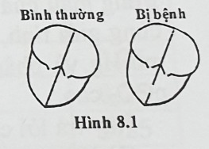**Câu 3.4 (1.5 điểm)**

**a)** Một người bị bệnh tim do một bất thường trong cấu trúc của tim được minh họa ở hình bên. So sánh với người khỏe mạnh (bình thường), thì người bị bệnh có các chỉ số (1-3) dưới đây thay đổi như thế nào? Giải thích.

**(1)** Tần số phát nhịp của tế bào phát nhịp nút xoang nhĩ;

**(2)** Phân áp CO2 ở trong máu động mạch phổi;

**(3)** Phần trăm (%) bão hòa của hemoglobin với O2 ở trong máu động mạch phổi.

|  |  |  |
| --- | --- | --- |
| 3.1 a | – Thể tích dung dịch HCl dùng để chuẩn độ ở mỗi bình là: bình A-16ml, bình B-21ml, bình C-15,5ml. | 0,5 |
| - Giải thích:  + Bình A là bình đối chứng (không có cây thí nghiệm) nên chỉ có CO2 của không khí ở trong bình. Ở bình B, cây được chiếu sáng nên có quá trình quang hợp, do đó lượng CO2 sẽ thấp hơn so với bình A. Ở bình C, cây thực hiện quá trình hô hấp tạo CO2, vì vậy, lượng CO2 trong bình C sẽ cao hơn bình A. | 0,25 |
| + Khi lượng CO2 trong bình càng nhiều, lượng HCl dùng chuẩn độ Ba(OH)2 dư sẽ càng ít. Do đó, lượng HCl ở bình A, B, C lần lượt là 16ml, 21ml, 15,5ml | 0,25 |
| 3.1b | Tính cường độ quang hợp và hô hấp:  Lượng HCl dùng để chuẩn độ trong bình B: 21ml.  Lượng HCl dùng để chuẩn độ trong bình A: 16ml.  Giả thiết diện tích lá là S(dm2)  Cứ 1ml HCl dùng để chuẩn độ tương đương với 0,6mg CO2 bị kiềm liên kết.  Thời gian quang hợp hoặc hô hấp: 20 phút.  - Cường độ quang hợp của cây trong bình B là:  (21-16) x 0,6 x (60: 20) : S = 9/S (mg CO2 /dm2/h) | 0,5 |
| - Cường độ hô hấp của cây trong bình C là:  (16-15,5) x 0,6 x (60: 20) = 0,9/S (mg CO2 /dm2/h) | 0,5 |
| 3.1c | - Nếu cây X là cây C3 thì việc tăng hàm lượng O2 sẽ làm giảm cường độ quang hợp vì cây C3 có hô hấp sáng, khi tăng hàm lượng O2sẽ làm tăng hô hấp dẫn đến giảm hiệu quả quang hợp.  - Nếu cây X là cây C4 hay CAM việc tăng hàm lượng O2 không ảnh hưởng đến cường độ quang hợp. | 0,25  0,25 |
| 3.2 | - Hiệu suất tiêu hóa ở dạ dày giảm  - Giải thích: Các chất histamin, gastrin, acetylcholine gắn lên thụ thể tế bào viền ở dạ dày, giúp kích thích bài tiết HCl, khi ức chế thụ thể của các chất này làm giảm tiết HCl → giảm tiêu hóa ở dạ dày. | 0.25  0.5 |
| -Nồng độ K+ máu giảm.  - Giải thích: Trong môi trường có chất ức chế thụ thể histamin, gastrin, acetylcholin, tế bào viền không tiết HCl → kênh đối chuyển K+/H+ không hoạt động bơm K+ từ ngoài vào → K+ máu thấp. | 0.25  0.5 |
| 3.3 | - Trường hợp sử dụng chất ức chế bơm Ca2+ : Khoảng cách 3-4 dài hơn.  - Giải thích: pha bình nguyên, Ca2+ ở mạng lưới nội cơ tương đổ vào tế bào chất làm tăng Ca2+ nội bào, gây co cơ. Kết thúc co cơ Ca2+ được bơm trở lại mạng lưới nội cơ tương. Ức chế bơm này, Ca2+ nội bào không giảm, gây kéo dài 3-4 | 0.25  0.25 |
| - Trường hợp ức chế kênh đối chuyển Na+/Ca2+ lực co tim tăng  - Giải thích: Kết thúc co cơ, Ca2+ được vận chuyển vào lưới nội cơ tương bằng bơm Ca2+ và ra ngoài tế bào bằng kênh đối chuyển Na+/Ca2+. Ức chế hoạt động Na+/Ca2+ khiến nồng độ Ca2+ nội bào khi kết thúc co cơ còn cao, trong chu kì tiếp theo của tim, Ca2+ nội bào tăng, làm tăng co cơ. | 0.25  0.25 |
| 3.4 | Bệnh này do bất thường trong vách liên thất không hoàn chỉnh.  **(1)** Tần số phát nhịp tăng. Vì máu giàu O2 (đỏ tươi) từ tâm thất trái chảy sang tâm thất phải (hoặc pha máu) $→$ giảm lượng O2, tăng lượng CO2 trong động mạch $→$ kích thích thụ thể động mạch $→$ tăng nhịp tim 🡪 tăng phát nhịp ở nút xoang nhĩ. | 0.5 |
| **(2)** pCO2 ở động mạch phổi giảm. Vì máu ít CO2 (đỏ tươi/ giàu O2) từ tâm thất trái chảy sang tâm thất phải (hoặc pha máu) $→$ Giảm lượng CO2 (pCO2) lên động mạch phổi . | 0.5 |
| **(3)** % bão hòa Hb-O2 ở máu động mạch phổi tăng. Vì máu giàu O2 (đỏ tươi) từ tâm thất trái chảy sang tâm thất phải (hoặc pha máu) Tăng O2 (pO2) lên động mạch phổi . | 0.5 |

**Câu 4. DI TRUYỀN HỌC (5.0 điểm)**

**Câu 4.1. (2.5 điểm)** Sơ đồ bên mô tả con đường chuyển hóa pheninalanin liên quan đến 3 bệnh chuyển hóa di truyền ở người, gồm pheninketo niệu (PKU), ancapton niệu (AKU) và bạch tạng do 3 cặp gen phân li độc lập quy định. Trong đó, gen A,B,D lần lượt mã hóa cho sản phẩm là các enzim 1,2,3. Đột biến lặn ở ba gen trên dẫn tới tích lũy các chất không được chuyển hóa, có tính độc và gây bệnh (với bệnh PKU và AKU) hoặc không tổng hợp được melanin (với bệnh bạch tạng).

|  |
| --- |
| **Bệnh AKU** |

Hãy trả lời các câu hỏi sau:

**a.** Một người có kiểu gen đồng hợp tử về alen đột biến ở cả hai gen quy định hai enzim 1 và 2 sẽ biểu hiện các triệu chứng của bệnh nào? Giải thích.

**b.** Nếu một người chỉ mắc PKU hoặc AKU, màu da của người đó sẽ như thế nào so với người bình thường? Biết rằng người mắc PKU có chế độ ăn không chứa pheninalanin còn các thành phần dinh dưỡng khác giống người bình thường và người bị AKU uống thuốc điều trị.

**c.** Nếu một người bị AKU kết hôn với một người bị bạch tạng, cả hai người này đều đồng hợp tử về ba gen đang xét, những đứa con của họ sẽ có kiểu hình như thế nào? Giải thích.

**d.** Cho phả hệ bên dưới về sự di truyền của hai bệnh AKU và PKU ở một gia đình. Hãy biện luận để xác định kiểu gen của hai cặp bố mẹ thế hệ II (II3 và II4, II5 và II6) và các con của họ.

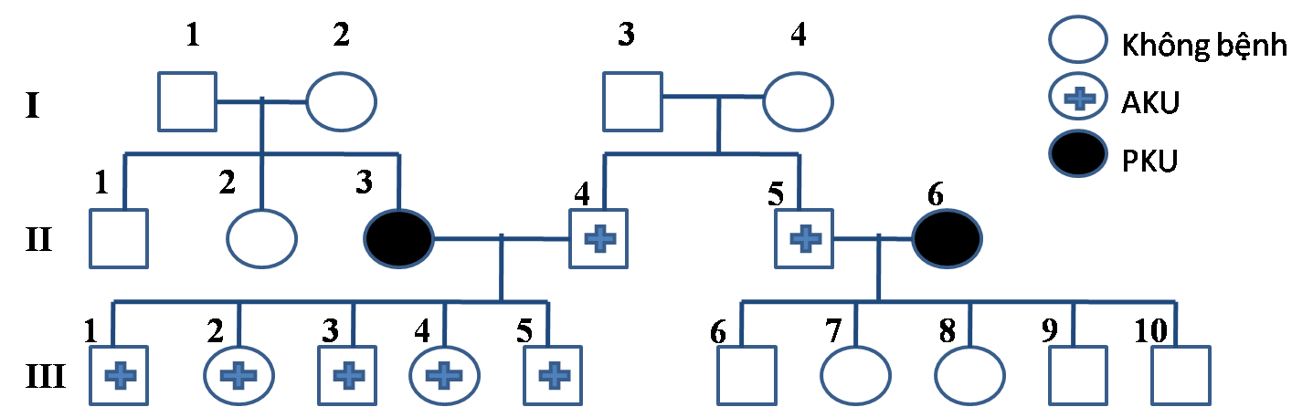

**Câu 4.2. (2.5 điểm)**

**a.** Các phân tử mARN, tARN và rARN có cấu trúc mạch đơn thuận lợi cho việc thực hiện được chức năng tổng hợp prôtêin như thế nào?

**b**. Nêu và giải thích hai ứng dụng thực tiễn của lai phân tử.

**c.** Một phức hệ protein gồm hai chuỗi polypeptit A và B cần được biểu hiện. Để đảm bảo các protein này cuộn, gập đúng và hình thành phức hệ mong muốn, người ta sử dụng tế bào chủ sinh vật nhân thực. Nhằm mục tiêu đó, các tế bào nhân thực được biến nạp đồng thời 2 cấu trúc gen nhân tạo. Trong cấu trúc thứ nhất (bên trên), gen mã hóa cho yếu tố phiên mã X được kiểm soát bởi promoter P1. Trong cấu trúc thứ hai, các gen mã hóa cho A và B được phân tách bởi điểm trình tự liên kết riboxom (IRES) và được kiểm soát đặc hiệu bởi promoter P2. Khi có mặt tetracyline, yếu tố X có thể gắn vào trình tự chỉ huy (operator) O và hoạt hóa P2 như hình dưới đây (pA chỉ điểm gắn đuôi poly A).

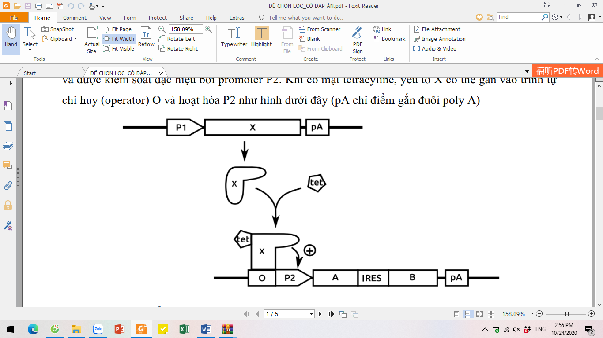

**Hãy chỉ ra phát biểu nào đúng hay sai và giải thích**

**1.** Biểu hiện của các gen mã hóa cho A và B có thể chỉ được cảm ứng bởi tetracycline khi P1 hoạt động.

**2.** Khi có mặt tetracycline, nếu riboxom gắn vào IRES thì gen A được biểu hiện cao hơn gen B so với khi riboxom gắn vào đầu 5’.

**3.** Nếu miền liên kết ADN của yếu tố X bị loại bỏ, thì các gen mã hóa cho A và B được biểu hiện ngay cả khi không có tetracycline.

**4.** Chiều dài đuôi poly A của phân tử mARN của yếu tố X ảnh hưởng tới lượng protein X được tổng hợp trong tế bào.

|  |  |  |
| --- | --- | --- |
| 4.1 | Theo đầu bài, A, B, D sản xuất được các enzim nên người mang gen này sẽ không bị bệnh. Các đột biến lặn không tổng hợp được enzim nên gây bệnh.  A: bình thường; a: bệnh PKU;  B: bình thường; b: bệnh AKU;  D: bình thường; d: bệnh bạch tạng. |  |
| 4.1a | - Người có kiểu gen đồng hợp tử về cả 2 gen đột biến liên quan PKU và AKU là aabb 🡪 biểu hiện bệnh PKU.  - Vì kiểu gen aa quy định bệnh PKU. Người này không có khả năng chuyển hóa pheninalanin qua các bước để tạo thành axit hemaglutamic 🡪 không tích lũy chất này nên AKU không biểu hiện | 0,25  0.25 |
| 4.1b | - Ở người bị PKU (kiểu gen aabbD- hoặc aaB-D-): không chuyển hóa được pheninalanin thành tirozin, tuy nhiên tirozin có thể có trong thức ăn với lượng rất ít, do đó tổng hợp melanin vẫn xảy ra nhưng hàm lượng melanin ít hơn nhiều ở người không bị PKU. Kiểu hình của những người này mặc dù không bị bạch tạng nhưng da sẽ trắng hơn người không bị PKU.  - Ở người bị AKU (A-bbD-), con đường chuyển hóa từ pheninalanin 🡪 melanin hoàn toàn không bị ảnh hưởng, do đó sự tổng hợp sắc tố cũng bình thường 🡪 Màu da giống như người bình thường và không bị bạch tạng. | 0,25  0,25 |
| 4.1c | Nếu một người chỉ bị AKU đồng hợp tử kết hôn với một người bị bệnh bạch tạng đồng hợp tử về các gen thì đời con của họ sinh ra đều bình thường.  P: AAbbDD x AABBdd 🡪 F1: 100% AABbDd (100% bình thường) | 0,5 |
| 4.1d | - II4 bị AKU có kiểu gen A-bb; II3 bị PKU có thể có kiểu gen aaB- hoặc aabb (dựa vào giải thích ở câu a)  Toàn bộ con của II3 và II4 đều bị mắc AKU (kiểu gen A-bb) 🡪 II3 bị PKU có kiểu gen aabb và II4 bị AKU có kiểu gen AAbb  🡪 P: aabb x AAbb 🡪 F1 100% Aabb (100% AKU)  - II5 bị AKU chứng tỏ có kiểu gen A-bb và II6 bị PKU có thể có kiểu gen aaBB hoặc aabb nhưng toàn bộ con đều có kiểu hình bình thường (A-B-)  🡪 II5 bị AKU có kiểu gen AAbb và II6 bị PKU có kiểu gen aaBB  🡪 P: aaBB x AAbb 🡪 F1 100% AaBb (100% bình thường) | 0.5  0.5 |
| 4.2a | - Có khả năng hình thành các liên kết hidrô thông qua liên kết bổ sung với các phân tử axit nuclêic cùng hay khác loại tạo thuận lợi cho hoạt động chức năng của các ARN.  - Sự liên kết rARN với nhau đưa đến sự tổ hợp các tiểu phần lớn và nhỏ tạo ra ribôxôm hoàn chỉnh để tổng hợp prôtêin; Sự liên kết giữa bộ ba đối mã (mã đối) của tARN với bộ ba mã sao của mARN để tổng hợp chuỗi polipeptit  - Có cấu trúc mạch đơn nên một vùng trên phân tử có thể bắt cặp bổ sung với một vùng khác của chính phân tử đó tạo nên cấu trúc không gian đặc thù để thực hiện chức năng nhất định. Ví dụ: tARN có các thùy thực hiện các chức năng khác nhau, trong đó thùy mang bộ ba đối mã liên kết bổ sung với bộ ba mã sao trên mARN để trực tiếp thực hiện quá trình dịch mã. | 0,25  0,25  0,25 |
| 4.2b | - Xác định mức độ quan hệ họ hàng giữa hai cá thể khác loài.  + Cách làm như sau: Tách ADN của loài cần nghiên cứu sau đó làm biến tính ADN rồi lấy hai mạch đơn của hai loài cho chúng bắt cặp (lai) với nhau theo từng cặp loài. Phân tử lai sau đó được cho biến tính và xác định nhiệt độ làm biến tính của chúng. So sánh nhiệt độ biến tính của các phân tử lai ta có thể biết được mức độ họ hàng giữa các loài. Vì nếu nhiệt độ biến tính của phân tử lai nào cao hơn thì thành phần nucleotit của hai phân tử đó giống nhau nhiều hơn.  - Xác định được chính xác vị trí gen trên nhiễm sắc thể.  + Cách làm: Làm tiêu bản nhiễm sắc thể sau đó xử lí cho ADN nằm trên NST bị tách thành 2 mạch. Tiếp đến, nhỏ lên tiêu bản dung dịch chứa các đoạn ADN hoặc ARN một mạch cần lai được đánh dấu phóng xạ, hoặc các chất phát quang và để cho chúng bắt đôi với nhau. Rửa tiêu bản để loại bỏ các phân tử đánh dấu không được bắt đôi trên nhiễm sắc thể. Quan sát tiêu bản dưới kính hiển vi và xác định đoạn nhiễm sắc thể nào có được .  *HS có thể kể thêm ứng dụng xác định số lượng intron và exon bên trong một gen.*  *- Xác định được một gen nào đó có bao nhiêu exon và bao nhiêu intron. + Cách làm: Cho đoạn ADN chứa gen biến tính thành hai mạch sau đó trộn phân tử mARN trưởng thành không còn intron được đánh dấu phóng xạ và cho chúng lai với ADN. Quan sát dưới kính hiển vi và xác định các đoạn bắt đôi bổ sung và những đoạn không bắt đôi (các đoạn vòng) thì sẽ xác định được số exon là các đoạn bắt đôi, số intron là số lượng các đoạn vòng.* | 0,25  0,25  0,25  0,25 |
| 4.2c | **1.** Đúng – A và B chỉ được biểu hiện khi có X trong tế bào, nên P1 phải hoạt động. **2.** Sai vì gen B được biểu hiện mạnh hơn so với gen A.  **3.** Sai vì khi thiếu X thì không kích hoạt biểu hiện gen được **4.** Đúng vì đuôi poly A càng dài thì mARN tồn tại càng lâu trong tế bào nên dịch mã tăng lượng protein tăng và ngược lại. | 0,25  0,25  0,25  0,25 |

**CÂU 5: TIẾN HÓA (2 ĐIỂM)**

**a.** Tại sao khi điều kiện sống thay đổi thì quần thể giao phối ngẫu nhiên có khả năng thích nghi cao hơn quần thể tự phối?

**b.** Thực chất của quá trình hình thành loài mới là gì? Nêu vai trò của các nhân tố tiến hóa đối với quá trình hình thành loài mới.

|  |  |  |
| --- | --- | --- |
| **5a.** | - Khả năng thích nghi của quần thể phụ thuộc vào độ đa dạng về kiểu gen và kiểu hình của quần thể.  - Quần thể ngẫu phối có độ đa dạng cao hơn quần thể tự phối nên có khả năng thích nghi cao hơn.  - Quần thể ngẫu phối có độ đa dạng cao hơn vì quá trình ngẫu phối làm cho quần thể trở thành một kho dự trữ các biến dị tổ hợp, làm cho quần thể có tính đa hình về kiểu gen và kiểu hình. Trong khi đó, cấu trúc di truyền của quần thể tự phối chủ yếu là các dòng thuần cho nên độ đa dạng di truyền rất thấp  - Quần thể có độ đa dạng cao, có nhiều tổ hợp gen có khả năng thích nghi cao hơn, được chọn lọc tự nhiên giữ lại nhiều hơn.Vì vậy, ở những môi trường có điều kiện sống thường xuyên thay đổi thì chủ yếu gặp các quần thể giao phối ngẫu nhiên sinh sống mà ít khi gặp các quần thể tự phối. | 0,25  0,25  0,25  0,25 |
| **5b.** | - Thực chất quá trình hình thành loài mới là sự cải biến thành phần kiểu gen của quần thể ban đầu theo hướng thích nghi, tạo ra quần thể mới cách li sinh sản với quần thể gốc.  - Vai trò của các nhân tố tiến hóa:  + Các quá trình đột biến và giao phối không ngẫu nhiên: Tạo nguyên liệu cho chọn lọc.  + Các yếu tố ngẫu nhiên và di – nhập gen: Làm thay đổi nhanh tần số của các alen, nhờ đó làm tăng tốc độ hình thành loài mới.  + CLTN: Là nhân tố qui định chiều hướng và nhịp điệu biến đổi tần số tương đối các alen, lựa chọn những tổ hợp alen đảm bảo sự thích nghi với môi trường → tạo quần thể thích nghi. Khi xuất hiện sự cách li sinh sản giữa quần thể mới với quần thể gốc thì loài mới được hình thành. | 0,25  0,25  0,25  0,25 |

**Câu 6. SINH THÁI HỌC (3.0 điểm).**

Sơ đồ dưới đây là sự thể hiện đơn giản của chu trình nitơ, các mũi tên biểu diễn các quá trình chính xảy ra trong chu trình.

|  |  |
| --- | --- |
|  | Hãy nêu tên và vai trò của quá trình (1), (2), (3), (4), (5), (6). |

|  |  |
| --- | --- |
| Từ sơ đồ xác định được Chất A, B, C lượt là NH4+, N2 và NO3-. Từ đó xác định được các quá trình như sau:  (1) Cố định đạm xảy ra do vi sinh vật cộng sinh ở thực vật tiến hành. (trong nốt sần ở rễ các cây họ đậu và ở bèo hoa dâu do một số loài vi khuẩn có khả năng cố định nitơ từ không khí) 🡪 biến đổi N2 (khí trơ) thành NH4+, NO3-, tăng lượng nitơ trong đất và cho cơ thể thực vật.  (2) Cố định đạm – do vi khuẩn (*Azotobacter*) trong đất có khả năng cố định nitơ trong không khí 🡪 biến đổi N2 (khí trơ) thành NH4+, NO3-, tăng lượng nitơ trong đất.  (3) Phản nitrat hóa – quá trình biến đổi NO3- thành N2 phân tử (cây không sử dụng được) 🡪 giảm lượng nitơ trong đất, khép kín chu trình nitơ.  (4) Nitrit hóa 🡪 quá trình biến đổi NH4+thành NO2- do vi khuẩn nitrit hóa thực hiện, là chuỗi biến đổi nitơ trong tự nhiên.  (5) Nitrat hóa 🡪 quá trình biến đổi NO2- thành NO3- do vi khuẩn nitrat hóa thực hiện, là chuỗi biến đổi nitơ trong tự nhiên, tăng lượng nitơ trong đất.  (6) Hấp thụ NO3- ở thực vật – quá trình hấp thụ NO3- nói riêng và các chất dinh dưỡng nói chung ở thực vật 🡪 cung cấp nitơ cho cơ thể thực vật để tổng hợp nên các chất hữu cơ. | 0,5  0,5  0,5  0,5  0,5  0,5 |

**-----------------------------HẾT---------------------------**